Конспект по лепке «Сказка в гости к нам пришла»
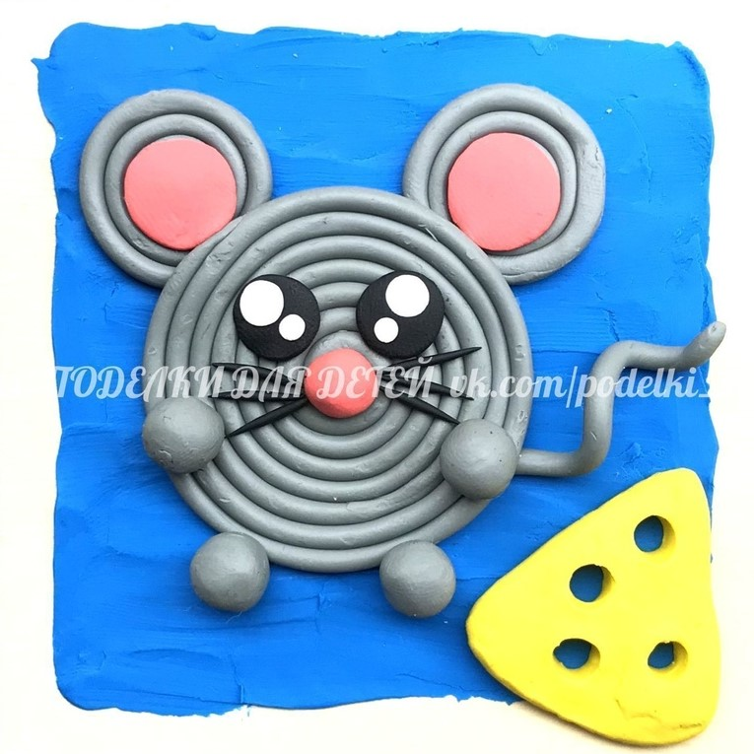
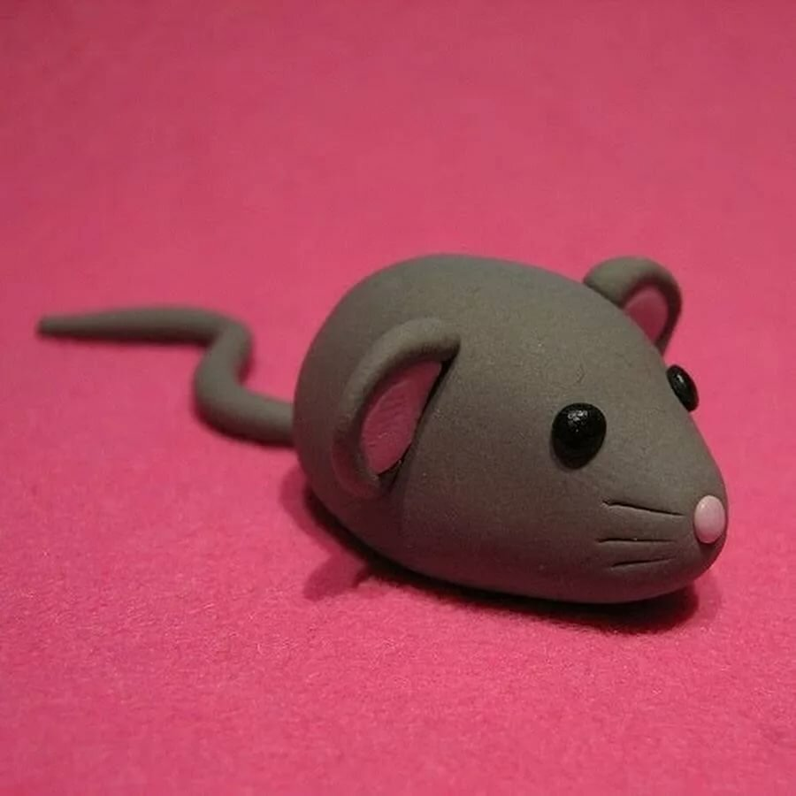

Задачи:
Вызвать у детей интерес к созданию сказочного образа по мотивам знакомой сказки, воспитывать чувство взаимопомощи, способность сострадать, сочувствовать героям сказке, воспитывать самостоятельность, аккуратность.
Развивать чувство формы и мелкую моторику, согласованность в работе обеих рук.
Формировать умение раскатывать пластилин круговыми и прямыми движениями.
Показать способы создания выразительного образа (вытягивание, заострение мордочки мышки, использование дополнительных материалов (ушки – семена, глаза-крупа, хвостик- шерстяная ниточка)
Словарная работа: вытягиваю, прикрепляю, кличут, подмога.
Материалы: настольный театр «Репка», кусочки пластилина серого, голубого, розового, белого цвета для лепки мышки (на выбор детям, семена арбуза и дыни для ушей, гречневая крупа для глаз, шерстяные нитки для хвостиков, палочки, дощечки, салфетки.
Предварительная работа с детьми: показ настольного театра по русской народной сказке «Репка», беседа по содержанию. Рассматривание мышки. Разучивание физ. паузы «Вышла мышка» и танца «Вот так вот».

Ход од:

I. Сюрпризный момент. На столе воспитателя настольный театр «Репка» накрытый салфеткой (Все герои кроме мышки).
(Открываю) – Ребята, к нам в гости пришла сказка. Вы узнали из какой сказки эти персонажи? (Репка)
Читаю отрывок стихотворения В. Шипуновой «Репка»
В огороде дедка раз посеял репку
….
Бабка с дедкой репку
Вытянуть не могут -
Кличут на подмогу!
Дедка за репку, бабка за дедку,
Внучка за бабку, Жучка за внучку,
Кошка за Жучку.
Вытянуть не могут -
Кличут на подмогу!
- Посмотрите внимательно, а кого из героев нет? (Мышки)
- А как вы думаете, смогут они вытянуть репку без мышки? (Нет)
- Куда же пропала мышка? Давайте поиграем в игру «Вышла мышка» и узнаем, где она.

II. Основная часть
Физкультурная пауза.
Вышла мышка как-то раз (дети маршируют на месте)
Поглядеть, который час. (руки подносят ко лбу, смотрят в даль)
Раз-два-три-четыре (сжимают пальцы в кулак, разжимают)
Мышка дёрнула за гири. (дергают двумя руками)
Вдруг раздался страшный звон (хлопают)
Убежала мышка вон. (бег на месте)

- Вот куда пропала мышка, она испугалась и убежала.
- Как же нам помочь дедушке, бабушке, внучке, Жучке и кошке? Давайте мы с вами слепим мышку-норушку (показываю образец).
- Посмотрите, как мы будем ее лепить (показываю способ лепки и поясняю свои действия).
- Беру комочек пластилина и раскатываю в ладонях круговыми движениями, посмотрите, получился шарик. Покажите, как вы будете раскатывать (дети показывают в воздухе). Но шарик совсем не похож на мышку.
- Его надо немного раскатать ладонями «туда-сюда», шарик превратился в огурец (дети показывают в воздухе).
- Вытягиваю пальцами острую мордочку. Теперь немного похоже на мышку.
- Прикрепляю ушки - семена арбуза, глазки – гречневая крупа или можно отпечатать их палочкой, а хвостик - шерстяная ниточка.
- Вот какая красивая и веселая мышка получилась!
Предлагаю детям выбрать любой цвет пластилина для мышки.
Самостоятельная деятельность детей (дети лепят под спокойную музыку, индивидуальная работа с затрудняющимися детьми)

III. Заключительная часть:
- Молодцы ребята у всех получились красивые забавные мышки. Давайте возьмем одну и поможем героям вытянуть репку.
(инсценировка эпизода сказки «Репка» с использованием вылепленной мышки).
Вызываю одного ребенка, он начинает:
«Дедка за репку, бабка за дедку, внучка за бабку, Жучка за внучку, кошка за Жучку) (ставим мышку, мышка за кошку. Тянут - потянут – вытянули репку!»
- Молодцы, все постарались, помогли героям вытянуть репку. После занятия мы еще поиграем с вашими мышками.

Читаю стихотворение Г. Лагздынь «Пляшет сказка» (отрывок)
В огороде пляшет репка
Пляшет бабка, пляшет дед
Пляшет внучка, пляшет Жучка
Пляшет кошка, пляшет мышь.
-Все радуются, пляшут. А вы рады, что помогли героям вытянуть репку?
-Молодцы ребята! А сейчас давайте поставим мышек на полочку, вечером покажем родителям.
Занятие окончено, помогите мне убрать со столов: дощечки, салфетки.

